WOJEWÓDZTWO WIELKOPOLSKIE
POZIOM 2
Powiadomienie o przekroczeniu poziomu informowania
i o ryzyku wystąpienia przekroczenia poziomu informowania
dla pyłu zawieszonego PM10 w powietrzu

INFORMACJE O PRZEKROCZENIU POZIOMU INFORMOWANIA
Zagrożenie | Wystąpienie przekroczenia poziomu informowania (100 µg/m³) dla pyłu zawieszonego PM10 w powietrzu.
Data wystąpienia | 19.01.2025 r. (godz.00.00-24.00)
Stężenia dobowe pyłu PM10 na stacjach | Przekroczenie poziomu informowania wystąpiło na stacji: Krotoszyn (WpKrotoOlimpMOB 109,6 µg/m³)
Obszar przekroczenia | Obszar przekroczeń poziomu informowania obejmował: powiat krotoszyński
Ludność narażona | Liczba mieszkańców obszaru, na którym wystąpiło przekroczenie poziomu informowania: 75317
Przyczyny | Warunki meteorologiczne utrudniające rozprzestrzenianie się zanieczyszczeń w sytuacji wzmożonej emisji z sektora bytowo-komunalnego

INFORMACJE O RYZYKU PRZEKROCZENIA POZIOMU INFORMOWANIA
Zagrożenie | Ryzyko wystąpienia przekroczenia poziomu informowania (100 µg/m³) dla pyłu zawieszonego PM10 w powietrzu.
Data wystąpienia | 20.01.2025 r. godz. 9.00
Przewidywany czas trwania ryzyka | Od godz. 9.00 dnia 20.01.2025 r. do godz. 24.00 dnia 20.01.2025 r.
Przyczyny | Warunki meteorologiczne utrudniające rozprzestrzenianie się zanieczyszczeń w sytuacji wzmożonej emisji z sektora bytowo-komunalnego
Prognozowana jakość powietrza
Prognoza na dzień 20.01.2025 r. dla stężeń średniodobowych pyłu PM10, przygotowana na podstawie wyników pomiarów jakości powietrza oraz prognozy zanieczyszczenia powietrza, wykonywanej przez Instytut Ochrony Środowiska - Państwowy Instytut Badawczy (IOŚ-PIB) dostępnej na portalu „Jakość powietrza” GIOŚ pod adresem http://powietrze.gios.gov.pl/pjp/airPollution
Dzień 20.01.2025 r.
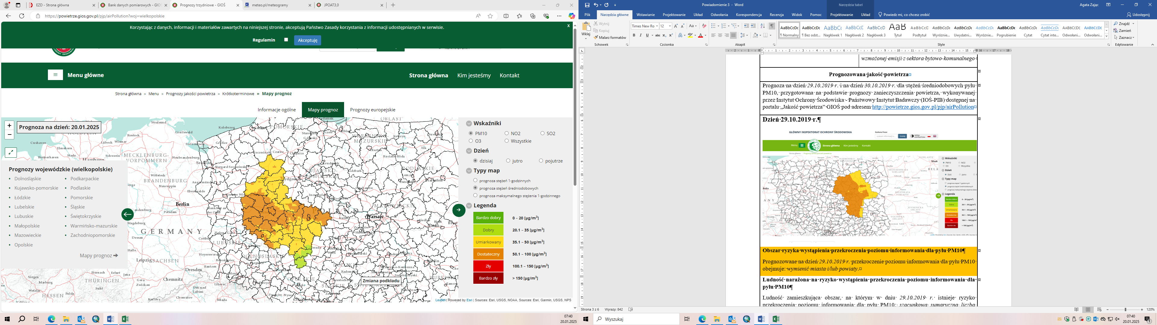
Obszar ryzyka wystąpienia przekroczenia poziomu informowania dla pyłu PM10
Prognozowane na dzień 20.01.2025 r. przekroczenie poziomu informowania dla pyłu PM10 obejmuje: miasto Kalisz, powiat pleszewski, powiat krotoszyński.
Ludność narażona na ryzyko wystąpienia przekroczenia poziomu informowania dla pyłu PM10
Ludność zamieszkująca obszar, na którym w dniu 20.01.2025 r. istnieje ryzyko przekroczenia poziomu informowania dla pyłu PM10: 193057.

INFORMACJE O ZAGROŻENIU
Wrażliwe grupy ludności | - osoby cierpiące z powodu przewlekłych chorób serca (zwłaszcza niewydolność serca, choroba wieńcowa),  - osoby cierpiące z powodu przewlekłych chorób układu oddechowego (np. astma, przewlekła obturacyjna choroba płuc),  - osoby starsze, kobiety w ciąży oraz małe dzieci,  - osoby z rozpoznaną chorobą nowotworową oraz ozdrowieńcy.
Możliwe negatywne skutki dla zdrowia | Osoby cierpiące z powodu chorób serca mogą odczuwać pogorszenie samopoczucia np. uczucie bólu w klatce piersiowej, brak tchu, znużenie.  Osoby cierpiące z powodu przewlekłych chorób układu oddechowego mogą odczuwać przejściowe nasilenie dolegliwości, w tym kaszel, dyskomfort w klatce piersiowej, nasilenie się objawów ataków astmy.  Podobne objawy mogą wystąpić również u osób zdrowych. W okresach wysokich stężeń pyłu zawieszonego w powietrzu zwiększa się ryzyko infekcji dróg oddechowych.
Zalecane środki ostrożności | Ogół ludności:  - rozważ ograniczenie intensywnego wysiłku fizycznego na zewnątrz jeśli odczuwasz pieczenie w oczach, kaszel lub ból gardła,  - ogranicz wietrzenie pomieszczeń,  - unikaj działań zwiększających zanieczyszczenie powietrza, np. palenia w kominku.  Wrażliwe grupy ludności:  - ogranicz intensywny wysiłek fizyczny na zewnątrz,  - nie zapominaj o normalnie przyjmowanych lekach,  - osoby z astmą mogą częściej odczuwać objawy (duszność, kaszel, świsty) i potrzebować swoich leków częściej niż normalnie,  - ogranicz wietrzenie pomieszczeń,  - unikaj działań zwiększających zanieczyszczenie powietrza, np. palenia w kominku.  W przypadku nasilenia objawów chorobowych zalecana jest konsultacja z lekarzem.  Zaleca się również:  - zwiększenie nadzoru nad osobami przewlekle chorymi, w tym niepełnosprawnymi,  - prowadzenie szerokiej edukacji adresowanej przede wszystkim do uczniów szkół podstawowych, średnich oraz ich prawnych opiekunów, dotyczącej problemu zanieczyszczonego powietrza oraz możliwych zachowań i czynności zmniejszających ryzyko narażenia na wysokie stężenia zanieczyszczeń w tym pyłu zawieszonego,  - bieżące śledzenie informacji o zanieczyszczeniu powietrza (http://powietrze.gios.gov.pl/pjp/current).

DZIAŁANIA ZMIERZAJĄCE DO OGRANICZENIA PRZEKROCZEŃ
Zakres działań krótkoterminowych | - Działania określone przez Zarząd Województwa w planach działań krótkoterminowych będących integralną częścią Programów Ochrony Powietrza: https://www.umww.pl/programy-ochrony-powietrza

INFORMACJE ORGANIZACYJNE
Data wydania | 20.01.2025 r. godz. 9:00
Podstawa prawna | - Ustawa z dnia 27 kwietnia 2001 r. Prawo ochrony środowiska (Dz.U. 2024 poz. 54)  - rozporządzenie Ministra Środowiska z dnia 24 sierpnia 2012 r. w sprawie poziomów niektórych substancji w powietrzu (t.j. Dz.U.2021 r. poz. 845)
Źródła danych | - Państwowy Monitoring Środowiska – dane z systemu monitoringu jakości powietrza Głównego Inspektoratu Ochrony Środowiska  - Instytut Ochrony Środowiska – Państwowy Instytut Badawczy (IOŚ-PIB) w Warszawie - prognoza jakości powietrza
Opracowanie | Departament Monitoringu Środowiska Głównego Inspektoratu Ochrony Środowiska Regionalny Wydział Monitoringu Środowiska w Poznaniu
Publikacja | https://powietrze.gios.gov.pl/pjp/rwms/15

